Протокол № 13
заседания комиссии по предупреждению и ликвидации чрезвычайных ситуаций и обеспечению пожарной безопасности администрации Талдомского муниципального района

г. Талдом от « 26 » октября 2017 года.

Присутствовали:
Члены комиссии – 12 человек;
ГИМС ГУ МЧС РФ по М.О.
ОНД ГУ МЧС РФ по М.О

Повестка дня:

I. “Об обеспечении безопасности населения Талдомского муниципального района на водных объектах в осенне - зимний период 2017-2018 годов“
ВЫСТУПИЛ: Заместитель главы администрации Талдомского муниципального района Соколов Евгений Васильевич
В целях обеспечения выполнения мероприятий по обеспечению безопасности населения на водных объектах, подготовке органов местного самоуправления к исполнению функций по осуществлению мероприятий по обеспечению безопасности людей на водных объектах, охране их жизни и здоровья, формирования нормативной правовой базы обеспечения мероприятий по предупреждению и профилактике происшествий на водных объектах Талдомского муниципального района, Комиссия по предупреждению и ликвидации чрезвычайных ситуаций и обеспечению пожарной безопасности Талдомского муниципального района РЕШИЛА:
1. Главам поселений, руководителям организаций, учреждений и производственным предприятиям Талдомского муниципального района, принять меры к выполнению постановления Правительства Московской области от 28 сентября 2007г. №732/21 «О правилах охраны жизни людей на водных объектах в Московской области». Спланировать мероприятия по информированию граждан, сотрудников, слушателей и учащихся о мерах по предупреждению происшествий на водоемах, оповещению спасателей, ЕДДС, ГИМС о происшествиях на водных объектах.
Срок: постоянно.
2. Главам поселений, пресс-секретарю Главы Талдомского муниципального района (Быковой Е.Б.), директору – главному редактору ГУМО «информационного агентства Талдомского района М.О.» (Рязанцевой О.А.), председателю комитета образования (Малышевой Н.А.), руководителям муниципальных и государственных образовательных учреждений Талдомского муниципального района совместно с представителями ГИМС Главного управления МЧС России по Московской области (Беребиным А.И.):
2.1. Организовать в средствах массовой информации пропаганду среди населения о мерах по обеспечению безопасности на водных объектах, опубликовать телефоны дежурных служб ГКУ МО «Мособлпожспас», ЕДДС, ГИМС, Полиции. Разместить на официальных сайтах памятку для населения о мерах безопасности на водоемах в осенне-зимний период.
2.2.Сформировать планы установки и обновления наглядных материалов с информацией о контактных телефонах спасателей и дежурных служб на трассах и территориях поселений, примыкающих к водным объектам.
2.3.Спланировать и организовать контроль за реализацией профилактических мероприятий, производить обновление и замену информационных аншлагов и баннеров, информирующих население о номерах телефонов оперативных служб и спасателей.
2.4.Установить информационные аншлаги и баннеры с номерами телефонов аварийных – спасательных формирований, спасателей, ГИМС, ЕДДС на автодорогах, примыкающих к водным объектам.
2.5.Рассмотреть вопрос состояния дел на водных объектах (места массового отдыха, места рыбалки, в том числе подледной, массового выхода на лед и охраны жизни людей на водоемах) на заседаниях комиссий по чрезвычайным ситуациям и обеспечению пожарной безопасности.
2.6.Уточнить перечень водных объектов на территории поселений, обеспечить их мониторинг на предмет использования населением для отдыха, спорта, туризма, в том числе стихийного и неорганизованного.
2.7.Провести с населением инструктажи (беседы) по мерам безопасности на льду водоёмов и при пользовании ледовыми переправами
2.8. Организовать разъяснительную работу среди учащихся муниципальных и государственных образовательных учреждений Талдомского муниципального района (профтехучилища, лицеи, школы, дошкольные учреждения и др.) о правилах безопасности на льду водоёмов и при пользовании ледовыми переправами в осеннее - зимний период 2016 - 2017 года.
Срок: до 15 ноября 2017 г.
2.9. Обеспечить через СМИ информирование населения о состоянии и качестве льда на водоемах (толщина, плотность, однородность), при необходимости экстренно оповещать о запрете выхода на лед водоемов.
2.10.Предусмотреть формы профилактики организации несанкционированных ледовых переходов и переправ, с выставлением предупредительных аншлагов и знаков, запрещающих выход на лед. Предусмотреть возможность обустройства препятствий для выезда автотранспорта на лед, добиваться совместно с органами внутренних дел прекращения выхода граждан на лед и выезда автотранспорта.
2.11.Организовать круглосуточный сбор информации об обстановке на водных объектах в местах стихийного отдыха населения, рыбной ловли, возможного выхода людей на лед.
Срок: постоянно
2.12. Совместно с отделом МВД России по Талдомскому району (Емельянов В.В..), в целях предупреждения происшествий на водных объектах в период ледостава и межсезонья:
- организовать дежурство ответственных должностных лиц, сотрудников органов внутренних дел в местах стихийного отдыха населения, рыбной ловли, возможного выхода людей на лед, обеспечив совместные патрульные группы транспортом и связью;
Срок: с 01 ноября 2017 г.
- определить места и установить запрещающие знаки в целях предупреждения организации несанкционированных ледовых переправ и выезда автотранспорта на водные объекты в период ледостава.
Срок: до 01 декабря 2017 г.
2.13.Организовать мониторинг водных объектов на предмет возможного использования, для движения по льду транспортных и дорожных средств. Провести мероприятия по организации в местах, где имеется возможность организации ледовых переходов профилактические мероприятия по ограничению движения транспорта, выхода граждан на лед, до организации порядка обеспечения безопасности граждан.
2.14.Определить наличие стихийных ледовых переходов и переправ на водных объектах, предусмотреть мероприятия по информированию подразделений государственной инспекции по маломерным судам о выявленных стихийных переправах или переходах, и принятия действенных мер к профилактике происшествий на переправах и созданию условий для законного оформления статуса ледового перехода.
Срок: с учетом метеоусловий.

II. О предупреждении пожаров и обеспечения безопасности людей на территории Талдомского муниципального района Московской области в осенне - зимний пожароопасный период 2017 - 2018 года.
В целях предупреждения пожаров, обеспечения безопасности людей в осеннее - зимний период 2017 - 2018 годов Комиссия по предупреждению и ликвидации чрезвычайных ситуаций и обеспечению пожарной безопасности Талдомского муниципального района РЕШИЛА:
1. Рекомендовать Главам городских и сельских поселений:
1.1. Провести заседания комиссий по предупреждению и ликвидации чрезвычайных ситуаций и обеспечению пожарной безопасности в осеннее - зимний пожароопасный период 2017 - 2018 года.
Срок: до 7 ноября 2017 г.
1.2. Обязать эксплуатационные и управляющие компании жилого сектора обеспечить проведение мероприятий по очистке подвалов, чердаков, лестничных клеток жилых домов от мусора. Провести инвентаризацию систем дымоудаления и противопожарной автоматики, внутреннего противопожарного водопровода с последующим их комплектованием и устранением неисправностей.
Срок: до 24 ноября 2017 г.
1.3. Продолжить работу по ремонту неисправных гидрантов и установку знаков обозначающих их место нахождение на территориях поселений в соответствии с требованиями норм и правил пожарной безопасности.
Срок: до 21 ноября 2017 г.
1.4. Обеспечить населенные пункты водоисточниками, для целей наружного пожаротушения, водоподающей техникой, организацию своевременной очистки дорог и подъездных путей к объектам, жилым домам, источникам противопожарного водоснабжения, связи и оповещения населения.
1.5.Обязать организации, эксплуатирующие наружные сети водопроводов, провести проверки технического состояния пожарных гидрантов и устранить выявленные неисправности.
Срок: до 1 декабря 2017 г.
1.6. Продолжить формирование добровольных пожарных дружин на территории поселений и обеспечить сформированные дружины необходимой пожарной техникой и пожарно-техническим вооружением.
Срок: постоянно
1.7. Организовать и провести во всех населенных пунктах сходы и встречи с населением с целью доведения информации о мерах пожарной безопасности в части использования печей, бытовых электронагревателей, правил использования газовых плит и других элементарных правил пожарной безопасности.
1.8. Совместно с органами социальной защиты рассмотреть вопрос по переселению одиноко проживающих престарелых граждан, инвалидов на период сильных морозов в объекты социальной защиты или к родственникам.
1.9. Оказать необходимую помощь в ремонте печей и электропроводки, эксплуатирующихся в пожароопасном состоянии, гражданам пожилого возраста, инвалидам и многодетным семьям.
1.10. До наступления зимнего периода выполнить мероприятия по созданию минерализованных полос, удалению (сбору) сухой растительности и другие мероприятия, предупреждающие распространение огня при природных пожарах вблизи населенных пунктов, подверженных угрозе лесоторфяных пожаров.
Срок: октябрь - ноябрь 2017 г.
1.11. Координировать организацию работы по пресечению фактов несанкционированного проникновения посторонних лиц в чердачные и подвальные помещения жилых домов.
1.12. Совместно с отделом надзорной деятельности ГУ МЧС России по Талдомскому району (Алифанов Р.В.) организовать еженедельное освещение в районных и городских средствах массовой информации требований пожарной безопасности, принимаемые меры по предупреждению пожаров и чрезвычайных ситуаций.
Срок: постоянно.
1.13. Организовать ежедневную трансляцию в течение трёх месяцев после выхода настоящего решения радиороликов о соблюдении мер пожарной безопасности в осенне - зимний период 2017 - 2018 годов в крупных магазинах, на рынках, в железнодорожных и автовокзалах, в салонах автобусов и маршрутках.
Срок: ноябрь 2017 г. - январь 2018 г.
1.14. Обязать органы управления садоводческих, огороднических и дачных некоммерческих объединений:
1.14.1. Организовать работу по предупреждению пожаров, установить на территории садоводческих, огороднических и дачных некоммерческих объединений информационные стенды по мерам пожарной безопасности.
1.14.2. Провести собрания членов садоводческих, огороднических или дачных некоммерческих объединений, посещающих и проживающих в зимний период, на которых провести инструктажи по мерам пожарной безопасности.
Срок: до 01 декабря 2017г.
2. Председателю комитета образования администрации Талдомского муниципального района (Малышевой Н.А.),, Председателю комитета культуры, по делам молодёжи, туризму и спорту администрации Талдомского муниципального района ( Романенковой Т.В.), совместно с отделом надзорной деятельности ГУ МЧС России по Талдомскому району (Алифановым Р.В.),
организовать разъяснительную работу среди учащихся муниципальных и государственных образовательных учреждений Талдомского муниципального района (профтехучилища, лицеи, школы, с руководителями дошкольных учреждений и др.) о правилах пожарной безопасности в осеннее - зимний пожароопасный период 2017 - 2018 года.
Срок: до 10 ноября 2017 г
3. Начальнику Талдомского управления социальной защиты населения Министерства социальной защиты населения Московской области (Былининой О.Н.):
3.1. Организовать работу по противопожарной пропаганде и агитации с лицами, состоящими на социальном обслуживании.
Срок: до 10 ноября 2017 г.
4.Начальнику отдела МВД России по Талдомскому району (Емельянову В.В.), совместно с ОНД ГУ МЧС России по Талдомскому району (Алифановым Р.В.) и отделением УФМС России Московской области по Талдомскому муниципальному району (Мошкина И.В.)
4.1. Продолжить совместные рейды по местам проживания неблагополучных семей и лиц, состоящих на учете.
4.2. Организовать дополнительные проверки мест проживания иностранных граждан, занятых на строительных работах.
Срок: постоянно
5. Начальнику отдела надзорной деятельности ГУ МЧС России по Талдомскому району (Алифанов Р.В.), совместно с Директором – главным редактором ГАУ МО «Информационного агентства Талдомского района М.О.» (Рязанцева О.А.),, продолжить осуществление через средства массовой информации, пропаганду мер пожарной безопасности среди населения в осенне-зимний пожароопасный период 2017 - 2018 года
Срок: постоянно
6 Главам городских и сельских поселений совместно с начальником отдела МВД России по Талдомскому району (Емельяновым В.В.) и начальником отдела надзорной деятельности ГУ МЧС России по Талдомскому району (Алифановым Р.В.), усилить контроль за противопожарным состоянием неэксплуатируемых зданий и строительных бытовых городков, с ежедневным их патрулированием. Направить через отдел надзорной деятельности ГУ МЧС России по Талдомскому району в каждую пожарную часть списки данных объектов, расположенных на территории выезда пожарной части.
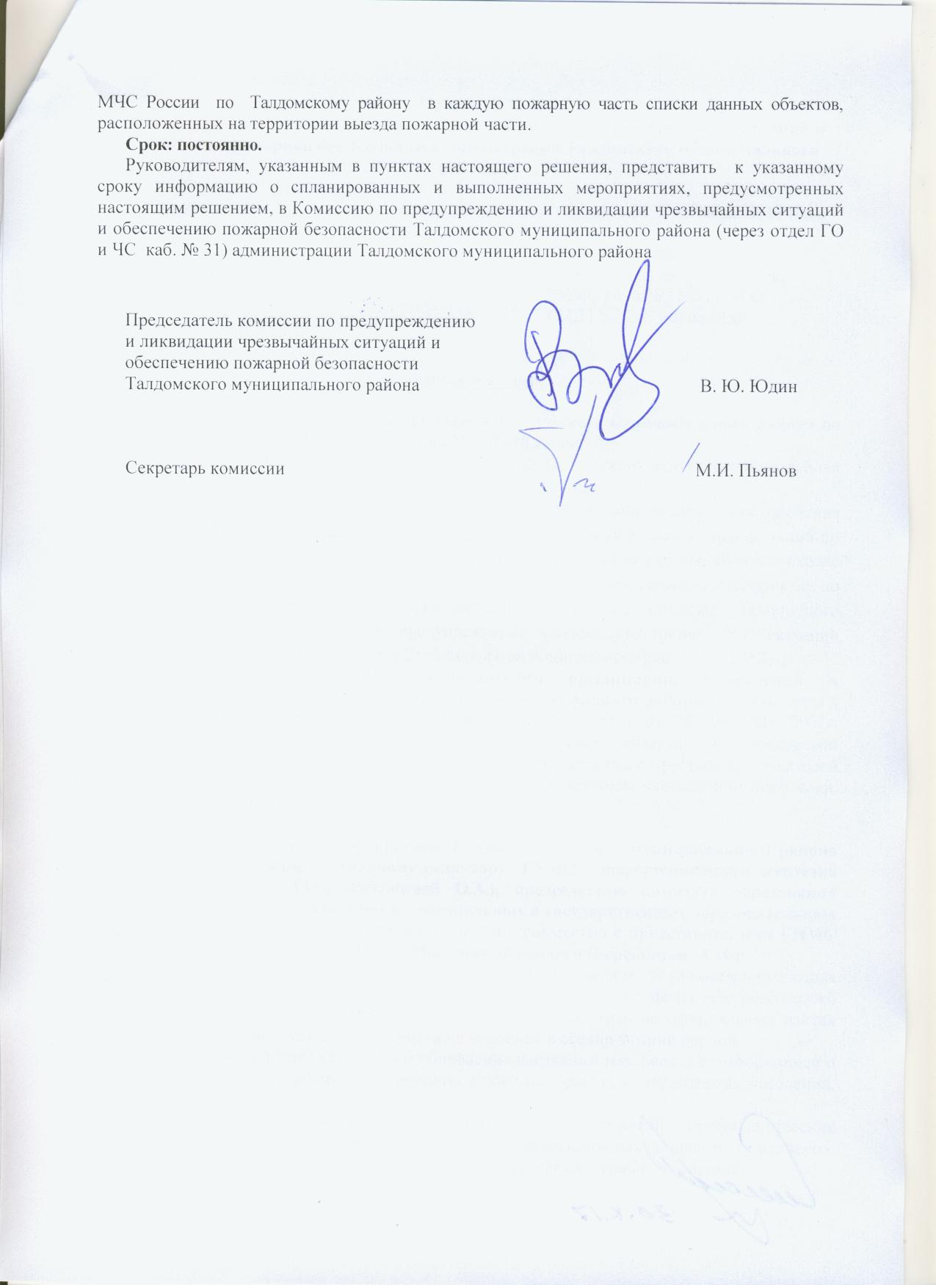
Срок: постоянно.
Руководителям, указанным в пунктах настоящего решения, представить к указанному сроку информацию о спланированных и выполненных мероприятиях, предусмотренных настоящим решением, в Комиссию по предупреждению и ликвидации чрезвычайных ситуаций и обеспечению пожарной безопасности Талдомского муниципального района (через отдел ГО и ЧС каб. № 31) администрации Талдомского муниципального района

Председатель комиссии по предупреждению
и ликвидации чрезвычайных ситуаций и
обеспечению пожарной безопасности
Талдомского муниципального района В. Ю. Юдин

Секретарь комиссии М.И. Пьянов

